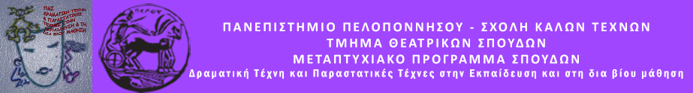
ΠΑΝΕΠΙΣΤΗΜΙΟ ΠΕΛΟΠΟΝΝΗΣΟΥ
ΣΧΟΛΗ ΚΑΛΩΝ ΤΕΧΝΩΝ
ΤΜΗΜΑ ΘΕΑΤΡΙΚΩΝ ΣΠΟΥΔΩΝ
Βασιλέως Κωνσταντίνου 21 & Τερζάκη, 211 00, ΝΑΥΠΛΙΟ
Τηλ. 27520 96124, 129, Fax. 27520 96128,
Ιστοσελίδα: http://ts.uop.gr/

ΔΕΛΤΙΟ ΤΥΠΟΥ
«ΑΦΗΣΕ ΜΕ ΝΑ ΕΡΘΩ ΜΑΖΙ ΣΟΥ!»
Δρώμενο πόλης
το Σάββατο 9 Ιουνίου 2018
στις 21:00
στην πλατεία Αμαλίας – Όθωνος (τείχη) του Ναυπλίου.

Το Μεταπτυχιακό Πρόγραμμα του Τμήματος Θεατρικών Σπουδών του Πανεπιστημίου Πελοποννήσου σας καλεί σε ένα καλλιτεχνικό δρώμενο για την ανθρώπινη επαφή με τίτλο «Άφησε με να έρθω μαζί σου!».
Οι μεταπτυχιακοί φοιτητές, εμπνευσμένοι από τη Σονάτα του Σεληνόφωτος, οργανώνουν και σκηνοθετούν διαφορετικές μορφές τέχνης με κοινό πυρήνα την ανθρώπινη επαφή και επικοινωνία.
Σκηνές της καθημερινότητας που προβληματίζουν. Η δημιουργία μιας νέας πραγματικότητας, η ραγδαία εξέλιξη της τεχνολογίας, τα μέσα κοινωνικής δικτύωσης, οι ταχύτατοι ρυθμοί και ο υλιστικός τρόπος ζωής επιβάλλουν τη συμμετοχή όλων μας.

Στόχος μας είναι να επενδύσετε μαζί μας στην αληθινή και ουσιαστική ανθρώπινη επαφή.
Σας περιμένουμε, λοιπόν, με ανυπομονησία για να δώσουμε στο τέλος ΜΑΖΙ τη δική μας πρόταση στο ζήτημα της ανθρώπινης επαφής!

